河南农业大学2006-2007学年第二学期
院．系班级 姓名 学号 课头号 座号
密 封 线
《高等数学》（工科）试卷（A）
题号 | 一 | 二 | 三 | 总分
分数

一、判断题（每小题2分，共20分）
得分 | 评卷人

（ ）1.平面的法向量不唯一.
（ ）2.向量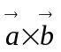与二向量及的位置关系是垂直的.
（ ）3.若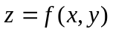在点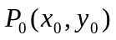处的两个偏导数存在，则函数必
在该点连续.
（ ）4.沿梯度方向时，方向导数取得最大值.
（ ）5.二重积分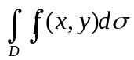表示以为顶，为底，以的边界
曲线为准线，母线平行于轴的柱面为侧面的曲顶柱体的体积．
（ ）6.曲线积分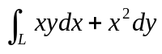与路径无关．
（ ）7.闭区域由分段光滑的曲线围成，函数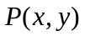在上具有一阶连
续偏导数，则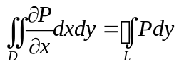.
（ ）8.若级数收敛，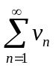发散，则级数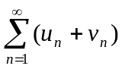可能发散，也可能
收敛.
（ ）9.设为圆周，则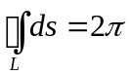.
（ ）10.若幂级数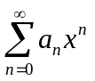在点处收敛，则该级数的收敛半径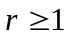.

二、填空题（每空2分，共20分）
得分 | 评卷人

1. 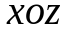坐标面上的直线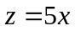绕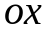轴旋转而成的旋转曲面方程为 .
2．曲面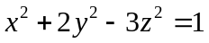在点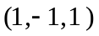处的法线方程 .
3．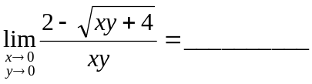.
4．交换积分次序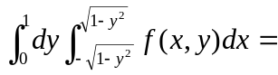____________________________.
5．函数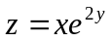在点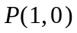处沿点到点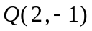的方向导数为_______.
6．级数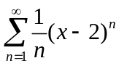的收敛区间为______________.
7．设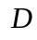表示整个平面，则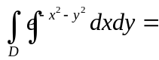__________________.
8．设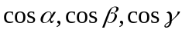是有向曲面在点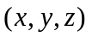处的法向量的方向余弦，则两类曲面积分间关系是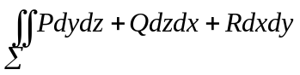＝___________________.
9．由与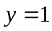所围成的均匀薄片（面密度为）对直线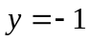的转动惯量为 .
10．设是以4为周期的周期函数，在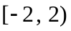上定义为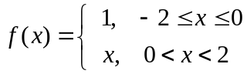，则其傅立叶级数在点处收敛于________________.
得分 | 评卷人

三．计算题（每题10分，共60分）

1. 计算三重积分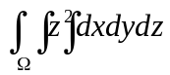，其中是由椭球面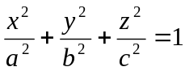所围成的空间闭区域．

2．设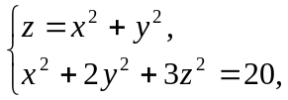 求 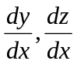．

密 封 线

3．求幂级数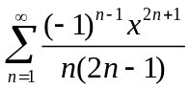的收敛域．

4．计算曲面积分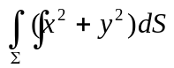，其中是锥面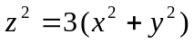被平面和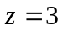所截得的部分．

5．计算曲线积分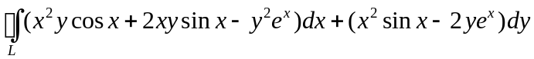，其中L为正向星形线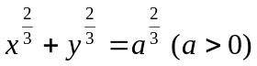．

6．设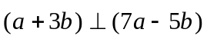，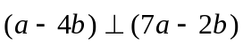，求向量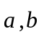的夹角．

